FIRAT ÜNİVERSİTESİ
Mühendislik Fakültesi
Bilgisayar Mühendisliği Bölümü

BMÜ-329 VERİ TABANI SİSTEMLERİ
DÖNEM PROJESİ RAPORU

[Akıllı Tarım ve Sulama Yönetim Sistemi Veri Tabanı Projesi]

Grup No | 7. Grup
Takım Üyesi 1 | 235260083 - Taha Buğra Çiçek
Takım Üyesi 2 | 235260035 - Ali Kağan Akdemir
Takım Üyesi 3 | 235260029 - Emircan Özkaya
Ders Sorumlusu | Prof. Dr. Burhan Ergen
Teslim Tarihi | [27/12/2025

İÇİNDEKİLER
İÇİNDEKİLER
1. GİRİŞ VE PROJE TANIMI
1.1 Projenin Amacı ve Kapsamı
Bu projenin temel amacı, tarımsal faaliyetleri dijital bir sisteme taşıyarak verimliliği artırmak ve kaynak yönetimini modernize etmektir. Proje kapsamında; tarlalardan alınan nem, sıcaklık ve toprak analizi gibi sensör verilerinin sistematik bir şekilde depolanması hedeflenmektedir.
1.2 Hedef Kullanıcılar
2. PROJE GEREKSİNİMLERİ
2.1 Fonksiyonel Gereksinimler
2.2 Fonksiyonel Olmayan Gereksinimler
2.2 İş Kuralları, Kısıtlamalar
3. VERİ TABANI TASARIMI - VARLIK-İLİŞKİ (E-R) MODELİ
3.1 E-R Diyagramı
4. İLİŞKİSEL ŞEMALAR
4.1 E-R'dan İlişkisel Şemalarına Dönüşüm
5. NORMALİZASYON
5.1 Normalizasyon Süreci
5.2 Son Normalize Edilmiş Şema
6. SQL SERVER VERİ TABANI ŞEMASI
6.1 Tablo Oluşturma Komutları
6.3 Veri Tabanı Diyagramı
7. ÖRNEK VERİLER
7.1 Veri Ekleme Komutları (INSERT)
8. SQL KOMUTLARI VE SCRIPT DOSYALARI
8.1 Gereksinim Bazlı SQL Komutları ve Script Dosyaları
9. SAKLI YORDAM VE TETİKLEYİCİ
9.1 Saklı Yordam Adı (Stored Procedure)
9.1.1 Amaç ve İş Operasyonu
9.1.2 Saklı Yordam Kodu
9.1.3 Test Senaryoları ve Sonuçları
9.2 Tetikleyici (Trigger)
9.2.1 Amaç ve Tetikleme Koşulu
9.2.2 Tetikleyici Kodu
9.2.3 Test Senaryoları ve Sonuçları
10. TRANSACTION YÖNETİMİ
10.1 Transaction Senaryosu Adı
10.2 Transaction Kodu
10.3 Başarılı Senaryo Testi
10.4 Hata Senaryosu ve ROLLBACK Testi
11. TAKIM ÇALIŞMASI VE GÖREV DAĞILIMI
11.1 Takım Üyeleri ve Rolleri
11.2 Gerçekleştirilen İşler ve Sorumluluk Matrisi
12. SONUÇ VE DEĞERLENDİRME
EKLER
EK-A: SQL Script Dosyaları
EK-B: Ekran Görüntüleri
EK-C: Test Sonuçları

1. GİRİŞ VE PROJE TANIMI

1.1 Projenin Amacı ve Kapsamı

Bu projenin temel amacı, tarımsal faaliyetleri dijital bir sisteme taşıyarak verimliliği artırmak ve kaynak yönetimini modernize etmektir. Proje kapsamında; tarlalardan alınan nem, sıcaklık ve toprak analizi gibi sensör verilerinin sistematik bir şekilde depolanması hedeflenmektedir.
Bu sayede sulama ve gübreleme gibi kritik işlemlerin en doğru zamanda yapılması sağlanarak su ve gübre israfının önüne geçilmesi planlanmaktadır. Hazırlanan ilişkisel veritabanı yapısı, farklı bölgelerdeki arazilerin durumunu tek bir merkezden izlemeye olanak tanır.
Ayrıca sistemde tutulan geçmiş hasat verileri, çiftçilerin bir sonraki ekim dönemi için daha doğru kararlar almasına yardımcı olur.

1.2 Hedef Kullanıcılar
Bu sistemin öncelikli kullanıcıları, teknolojiyi tarıma entegre ederek verimliliklerini artırmak isteyen modern çiftçiler ve tarımsal işletme sahipleridir. Bunun yanı sıra, sahadan gelen sensör verilerini analiz ederek teknik kararlar alan ziraat mühendisleridir. Bunlara ilaveten bu sistemden ilgili personeller ve işlerini uzaktan yöneten patronların da istifade etmesi hedeflenmiştir.

2. PROJE GEREKSİNİMLERİ

2.1 Fonksiyonel Gereksinimler

ID | Gereksinim Adı | Açıklama
FR-01 | Otomatik Kritik Seviye Uyarı Sistemi | Sistem sensörlerden gelen verileri inceleyerek kritik değerler için reaksiyon vermesi (örnek: nem oranı).

2.2 Fonksiyonel Olmayan Gereksinimler

ID | Gereksinim Adı | Açıklama
NFR-01 | Hata Yönetimi | Sistem, veritabanı seviyesinde oluşabilecek hataları yakalayabilmeli ve kullanıcıya/sisteme anlaşılır bir hata mesajı döndürmelidir.
NFR-02 | Veri Bütünlüğü ve Atomiklik | Kritik veri tabanı işlemleri "ya hep ya hiç" prensibine göre çalışmalıdır. İşlemin herhangi bir adımında (örneğin olmayan bir çiftçi ID'si girilmesi durumunda) hata oluşursa, yapılan tüm değişiklikler geri alınmalı (Rollback) ve veri tabanı tutarlı eski haline döndürülmelidir.
NFR-03 | Gerçek Zamanlı Tepki | Kritik durumların tespiti (örneğin toprağın kurumasının algılanması), verinin veritabanına yazıldığı anda ("After Insert") gecikmesiz olarak yapılmalıdır.

2.2 İş Kuralları, Kısıtlamalar
İş mantığı olarak sensörlerden gelen verilerin kritik değerler de olması halinde heme uyarı vermesi ve reaksiyon göstermesi. Birbiriyle ilişkili varlıkları ilgilendiren ortak verilerin her varlık nezin de ulaşılabilir ve kaydedilebilir olması aksi verilerin silinmesi veya uyarı mesajı verilmesi.
Kısıtlama olarak veri tabanında olmayan bir sensörden veri alınamaması, benzersizlik durumları ve tarih bilgisinin doğru veya eksiksiz girilmesi.

3. VERİ TABANI TASARIMI - VARLIK-İLİŞKİ (E-R) MODELİ

3.1 E-R Diyagramı
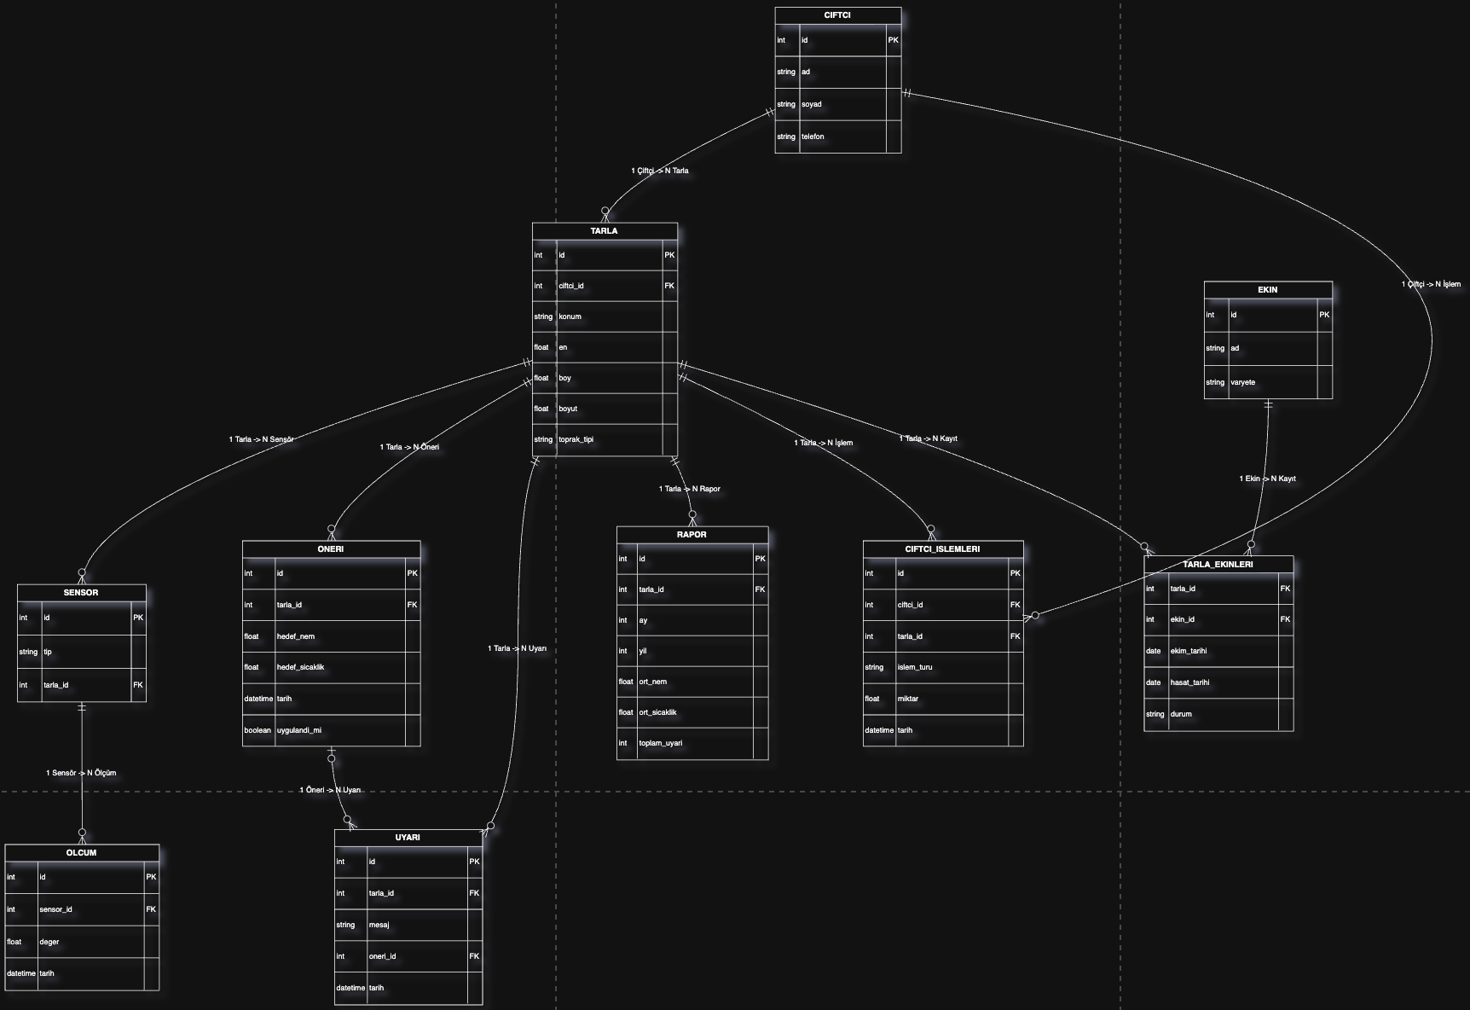

4. İLİŞKİSEL ŞEMALAR

4.1 E-R'dan İlişkisel Şemalarına Dönüşüm
CIFTCI (<u>id</u>, ad, soyad, telefon_numarasi)
EKIN (<u>id</u>, ad, varyete)
TARLA (<u>id</u>, ciftci_id, konum, tarla_en, tarla_boy, tarla_boyut, toprak_tipi)
FK: ciftci_id → CIFTCI(id)
TARLA_EKINLERI (Çoka-Çok İlişki Tablosu) (<u>tarla_id</u>, <u>ekin_id</u>, ekim_tarihi, beklenen_hasat_tarihi, durum)
PK: (tarla_id + ekin_id) (Birleşik Anahtar)
FK: tarla_id → TARLA(id)
FK: ekin_id → EKIN(id)
SENSOR (<u>id</u>, sensor_tipi, tarla_id)
FK: tarla_id → TARLA(id)
OLCUM (<u>id</u>, sensor_id, deger, tarih)
FK: sensor_id → SENSOR(id)
ONERI (<u>id</u>, tarla_id, hedef_nem, hedef_sicaklik, hedef_ph, hedef_su_miktari, hedef_gubre_miktari, tarih, uygulandi_mi)
FK: tarla_id → TARLA(id)
UYARI (<u>id</u>, tarla_id, mesaj, oneri_id, tarih)
FK: tarla_id → TARLA(id)
FK: oneri_id → ONERI(id)
RAPOR (<u>id</u>, tarla_id, ay, yil, ortalama_nem, ortalama_sicaklik, ortalama_ph, toplam_uyari, basari_orani)
FK: tarla_id → TARLA(id)
CIFTCI_ISLEMLERI (<u>id</u>, ciftci_id, tarla_id, islem_turu, miktar, birim, tarih, aciklama)
- FK: ciftci_id → CIFTCI(id)
- FK: tarla_id → TARLA(id)

5. NORMALİZASYON

5.1 Normalizasyon Süreci
[Mümkünse BCNF değilse 3NF’e normalizasyon sürecini adım adım gösteriniz.]
tarim.CIFTCI tablosunda ad ve soyad ayrı sütunlarda tuttuk. Eğer "Ad Soyad" şeklinde tek sütun olsaydı, ileride sadece soyada göre sıralama yapmak zorlaşırdı.
Bir tarlada birden fazla ekin olabilir. Bunu TARLA tablosu içine ekin1, ekin2, ekin3 diye sütunlar ekleyerek çözmek yerine, tarim.TARLA_EKINLERI adında bir ara tablo oluşturarak çözüme kavuşturduk bu durumu da.
Eğer ölçüm değerlerini (sıcaklık, nem vb.) doğrudan SENSOR tablosuna yazsaydık, sensörün tipi değişmediği halde sürekli aynı sensör bilgisi tekrar edecekti.
Bunun yerine OLCUM tablosunda sadece sensor_id tutarak; "Ölçüm değeri → Sensör → Tarla" şeklindeki geçişli yapıyı tabloları ayırarak normalize ettik.

5.2 Son Normalize Edilmiş Şema

CIFTCI ( id (PK), ad, soyad, telefon_numarasi )
EKIN ( id (PK), ad, varyete )
TARLA ( id (PK), ciftci_id (FK) )
TARLA_EKINLERI ( tarla_id (FK), ekin_id (FK) )
SENSOR ( id (PK), sensor_tipi, tarla_id (FK) )
OLCUM ( id (PK), sensor_id (FK) )
ONERI ( id (PK), tarla_id (FK) )
UYARI ( id (PK), tarla_id (FK), oneri_id (FK) )
RAPOR ( id (PK), tarla_id (FK) )
CIFTCI_ISLEMLERI ( id (PK), ciftci_id (FK), tarla_id (FK) )

6. SQL SERVER VERİ TABANI ŞEMASI

6.1 Tablo Oluşturma Komutları
-- 1. CIFTCI Tablosu
CREATE TABLE tarim.CIFTCI (
id INT PRIMARY KEY IDENTITY(1,1),
ad NVARCHAR(50) NOT NULL,
soyad NVARCHAR(50) NOT NULL,
telefon_numarasi NVARCHAR(20)
);

-- 2. EKIN Tablosu
CREATE TABLE tarim.EKIN (
id INT PRIMARY KEY IDENTITY(1,1),
ad NVARCHAR(50) NOT NULL,
varyete NVARCHAR(50)
);

-- 3. TARLA Tablosu
CREATE TABLE tarim.TARLA (
id INT PRIMARY KEY IDENTITY(1,1),
ciftci_id INT NOT NULL,
konum NVARCHAR(100),
tarla_en FLOAT,
tarla_boy FLOAT,
tarla_boyut FLOAT,
toprak_tipi NVARCHAR(50),

CONSTRAINT FK_Tarla_Ciftci FOREIGN KEY (ciftci_id) REFERENCES tarim.CIFTCI(id)
);

-- 4. TARLA_EKINLERI (Junction Table)
CREATE TABLE tarim.TARLA_EKINLERI (
tarla_id INT NOT NULL,
ekin_id INT NOT NULL,
ekim_tarihi DATE,
beklenen_hasat_tarihi DATE,
durum NVARCHAR(50),
CONSTRAINT PK_TarlaEkinleri PRIMARY KEY (tarla_id, ekin_id),

CONSTRAINT FK_TE_Tarla FOREIGN KEY (tarla_id) REFERENCES tarim.TARLA(id),
CONSTRAINT FK_TE_Ekin FOREIGN KEY (ekin_id) REFERENCES tarim.EKIN(id)
);

-- 5. SENSOR Tablosu
CREATE TABLE tarim.SENSOR (
id INT PRIMARY KEY IDENTITY(1,1),
sensor_tipi NVARCHAR(50),
tarla_id INT NOT NULL,
CONSTRAINT FK_Sensor_Tarla FOREIGN KEY (tarla_id) REFERENCES tarim.TARLA(id)
);

-- 6. OLCUM Tablosu
CREATE TABLE tarim.OLCUM (
id INT PRIMARY KEY IDENTITY(1,1),
sensor_id INT NOT NULL,
deger FLOAT NOT NULL,
tarih DATETIME DEFAULT GETDATE(),
CONSTRAINT FK_Olcum_Sensor FOREIGN KEY (sensor_id) REFERENCES tarim.SENSOR(id)
);

-- 7. ONERI Tablosu
CREATE TABLE tarim.ONERI (
id INT PRIMARY KEY IDENTITY(1,1),
tarla_id INT NOT NULL,
hedef_nem FLOAT,
hedef_sicaklik FLOAT,
hedef_ph FLOAT,
hedef_su_miktari FLOAT,
hedef_gubre_miktari FLOAT,
tarih DATETIME DEFAULT GETDATE(),
uygulandi_mi BIT DEFAULT 0,
CONSTRAINT FK_Oneri_Tarla FOREIGN KEY (tarla_id) REFERENCES tarim.TARLA(id)
);

-- 8. UYARI Tablosu
CREATE TABLE tarim.UYARI (
id INT PRIMARY KEY IDENTITY(1,1),
tarla_id INT NOT NULL,
mesaj NVARCHAR(255),
oneri_id INT NULL,
tarih DATETIME DEFAULT GETDATE(),
CONSTRAINT FK_Uyari_Tarla FOREIGN KEY (tarla_id) REFERENCES tarim.TARLA(id),
CONSTRAINT FK_Uyari_Oneri FOREIGN KEY (oneri_id) REFERENCES tarim.ONERI(id)
);

-- 9. RAPOR Tablosu
CREATE TABLE tarim.RAPOR (
id INT PRIMARY KEY IDENTITY(1,1),
tarla_id INT NOT NULL,
ay INT,
yil INT,
ortalama_nem FLOAT,
ortalama_sicaklik FLOAT,
ortalama_ph FLOAT,
toplam_uyari INT,
basari_orani FLOAT,
CONSTRAINT FK_Rapor_Tarla FOREIGN KEY (tarla_id) REFERENCES tarim.TARLA(id)
);

-- 10. CIFTCI_ISLEMLERI Tablosu
CREATE TABLE tarim.CIFTCI_ISLEMLERI (
id INT PRIMARY KEY IDENTITY(1,1),
ciftci_id INT NOT NULL,
tarla_id INT NOT NULL,
islem_turu NVARCHAR(50),
miktar FLOAT,
birim NVARCHAR(20),
tarih DATETIME DEFAULT GETDATE(),
aciklama NVARCHAR(255),
CONSTRAINT FK_Islem_Ciftci FOREIGN KEY (ciftci_id) REFERENCES tarim.CIFTCI(id),
CONSTRAINT FK_Islem_Tarla FOREIGN KEY (tarla_id) REFERENCES tarim.TARLA(id)
);

6.3 Veri Tabanı Diyagramı
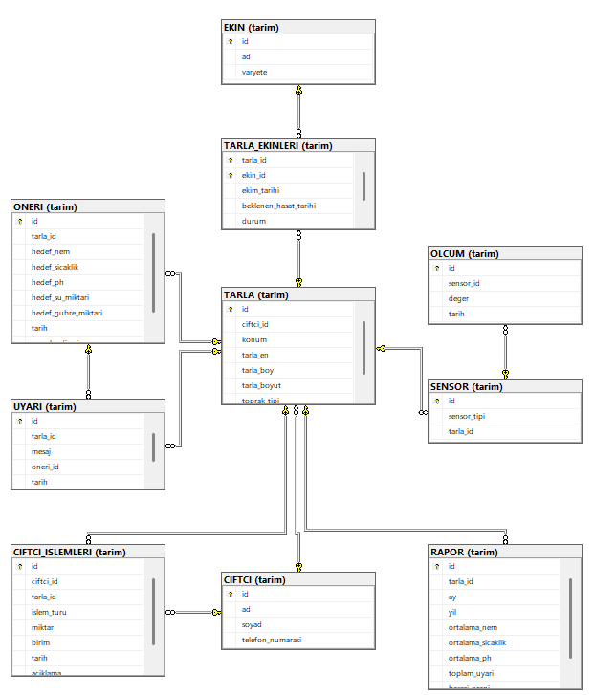
[VERİ TABANI DİYAGRAMI EKRAN GÖRÜNTÜSÜ]

7. ÖRNEK VERİLER

7.1 Veri Ekleme Komutları (INSERT)
-- CIFTCI Ekleme
INSERT INTO tarim.CIFTCI (ad, soyad, telefon_numarasi) VALUES
('Ahmet', 'Yılmaz', '05321112233'),
('Ayşe', 'Demir', '05442223344'),
('Mehmet', 'Öztürk', '05553334455');

-- EKIN Ekleme
INSERT INTO tarim.EKIN (ad, varyete) VALUES
('Buğday', 'Bezostaja'),
('Mısır', 'Hibrit'),
('Domates', 'Çeri');

-- TARLA Ekleme
INSERT INTO tarim.TARLA (ciftci_id, konum, tarla_en, tarla_boy, tarla_boyut, toprak_tipi) VALUES
(1, 'Konya Ovası - Parsel 1', 100, 200, 20000, 'Killi'),
(2, 'Adana Çukurova - Parsel 5', 50, 100, 5000, 'Tınlı'),
(3, 'Tekirdağ - Parsel 3', 80, 120, 9600, 'Kumlu');

-- TARLA_EKINLERI Ekleme
INSERT INTO tarim.TARLA_EKINLERI (tarla_id, ekin_id, ekim_tarihi, beklenen_hasat_tarihi, durum) VALUES
(1, 1, '2023-10-15', '2024-06-20', 'Büyüyor'),
(2, 2, '2024-04-01', '2024-09-15', 'Ekildi'),
(3, 3, '2024-05-10', '2024-08-30', 'Çiçeklenme');

-- SENSOR Ekleme
INSERT INTO tarim.SENSOR (sensor_tipi, tarla_id) VALUES
('Nem Sensörü', 1),
('Sıcaklık Sensörü', 2),
('PH Sensörü', 3);

-- OLCUM Ekleme
INSERT INTO tarim.OLCUM (sensor_id, deger, tarih) VALUES
(1, 45.5, '2024-05-20 10:00:00'),
(2, 28.3, '2024-05-20 10:05:00'),
(3, 6.8, '2024-05-20 10:10:00');

-- ONERI Ekleme
INSERT INTO tarim.ONERI (tarla_id, hedef_nem, hedef_sicaklik, hedef_ph, hedef_su_miktari, hedef_gubre_miktari, uygulandi_mi) VALUES
(1, 50.0, 25.0, 7.0, 1000, 50, 0),
(2, 60.0, 30.0, 6.5, 1500, 0, 1),
(3, 55.0, 24.0, 7.2, 800, 20, 0);

-- UYARI Ekleme
INSERT INTO tarim.UYARI (tarla_id, mesaj, oneri_id, tarih) VALUES
(1, 'Nem seviyesi kritik derecede düşük!', 1, '2024-05-21 09:00:00'),
(2, 'Sıcaklık normalin üzerinde, sulama gerekli.', NULL, '2024-05-21 12:30:00'),
(3, 'PH dengesi bozuldu, gübreleme kontrol edilmeli.', 3, '2024-05-21 15:45:00');

-- RAPOR Ekleme
INSERT INTO tarim.RAPOR (tarla_id, ay, yil, ortalama_nem, ortalama_sicaklik, ortalama_ph, toplam_uyari, basari_orani) VALUES
(1, 4, 2024, 48.5, 22.1, 7.1, 5, 85.5),
(2, 4, 2024, 55.2, 28.4, 6.4, 2, 92.0),
(3, 4, 2024, 50.0, 23.0, 7.0, 8, 76.4);

-- CIFTCI_ISLEMLERI Ekleme
INSERT INTO tarim.CIFTCI_ISLEMLERI (ciftci_id, tarla_id, islem_turu, miktar, birim, aciklama) VALUES
(1, 1, 'Sulama', 5000, 'Litre', 'Damlama sulama sistemi çalıştırıldı'),
(2, 2, 'Gübreleme', 100, 'Kg', 'Azotlu gübre takviyesi yapıldı'),
(3, 3, 'İlaçlama', 20, 'Litre', 'Böcek ilacı uygulandı');

8. SQL KOMUTLARI VE SCRIPT DOSYALARI

8.1 Gereksinim Bazlı SQL Komutları ve Script Dosyaları
[Her gereksinim için yazılan SQL komutlarını, script dosyalarını ve açıklamalarını yazınız.]
Veri tabanına çiftçi, ekin, tarla, tarla ekinleri, sensör, sensör değerleri, öneri, uyarı, rapor ve çiftçi işlemleri gibi varlıkları ve bu varlıkların özelliklerini de beraberinde eklememiz gerekiyordu. Bunu için de tüm bu işlemleri gerçekleştirebilmek adına tüm bu varlıklar için ayrı ayrı INSERT INTO komutunu kullanarak kod parçacıkları kullanarak kod parçacıkları hazırladık.
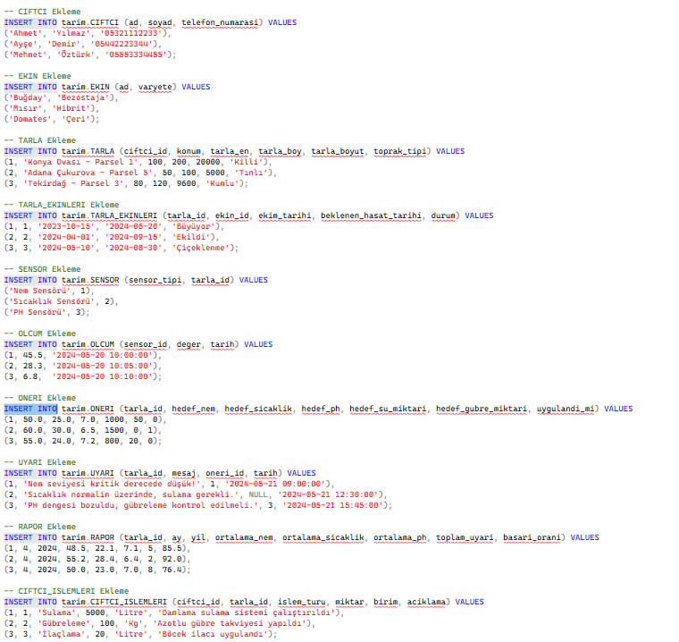
Tabi bunun öncesinde bu verileri konumlandır bileceğimiz uygun alanlar için tabloları oluşturmamız gerekti, bunun içinde CREATE TABLE komutunu kullanarak her varlık için birer tablo oluşturduk, tabloların birincil ve ikincil (varsa) anahtarlarını belirledik.
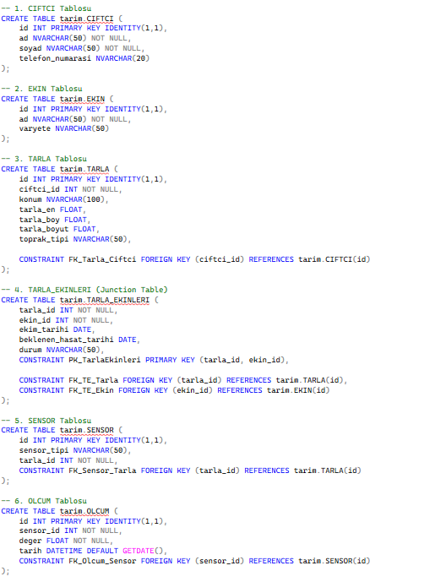
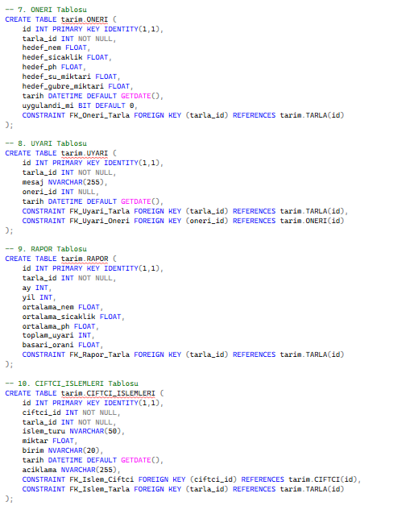
Kuraklık seviyesinin mahsüller için önemli olmasında ötürü su seviyesinin kritik seviyenin altına düşmesi halinde önlem almak adına AFTER INSERT trigger'ı tasarlanmıştır (kaynak ve test kodları ekran görüntüsü olarak ekte verilmiştir).

9. SAKLI YORDAM VE TETİKLEYİCİ

9.1 Saklı Yordam Adı (Stored Procedure)

9.1.1 Amaç ve İş Operasyonu
Bu saklı yordam (sp_OlcumEkle), sensörlerden gelen sıcaklık ve nem verilerini OLCUM tablosuna standart bir şekilde kaydetmek için oluşturulmuştur. İşlem sırasında SET NOCOUNT ON komutu kullanılarak ağ trafiği azaltılır ve veri giriş performansı artırılır

9.1.2 Saklı Yordam Kodu
CREATE PROCEDURE tarim.sp_OlcumEkle
@SensorId INT,
@Deger FLOAT,
@Tarih DATETIME
AS
BEGIN
SET NOCOUNT ON; -- Network trafiğini azaltmak için performans ayarı

-- Hata yönetimi olmadan basit ekleme (Trigger devreye girecek)
INSERT INTO tarim.OLCUM (sensor_id, deger, tarih)
VALUES (@SensorId, @Deger, @Tarih);

PRINT 'Ölçüm başarıyla eklendi.';
END;
GO

9.1.3 Test Senaryoları ve Sonuçları
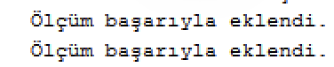
[Her tetikleyiciyi aşağıda verilen 4 madde şeklinde açıklayınız.]

9.2 Tetikleyici (Trigger)

9.2.1 Amaç ve Tetikleme Koşulu
Bu tetikleyici (trg_KritikSeviyeUyari), OLCUM tablosuna yeni bir veri eklendiğinde (AFTER INSERT) otomatik olarak devreye girer. Eğer eklenen verinin sensör tipi 'Nem' ise ve değeri 30.0'ın altındaysa, sistem UYARI tablosuna otomatik olarak kritik seviye uyarısı kaydeder

9.2.2 Tetikleyici Kodu
USE Tarim_SistemiDB;
GO

-- Eğer trigger zaten varsa sil, yeniden oluştur (Hata almamak için)
IF OBJECT_ID('tarim.trg_KritikSeviyeUyari', 'TR') IS NOT NULL
DROP TRIGGER tarim.trg_KritikSeviyeUyari;
GO

CREATE TRIGGER tarim.trg_KritikSeviyeUyari
ON tarim.OLCUM
AFTER INSERT
AS
BEGIN
SET NOCOUNT ON;

-- Mantık: Eklenen ölçüm 'Nem' tipindeyse ve değeri 30'un altındaysa UYARI tablosuna yaz.
INSERT INTO tarim.UYARI (tarla_id, mesaj, tarih, oneri_id)
SELECT
s.tarla_id,
CONCAT('KRİTİK UYARI: Toprak nem oranı çok düşük! (', i.deger, ')'),
GETDATE(),
NULL
FROM
INSERTED i
INNER JOIN
tarim.SENSOR s ON i.sensor_id = s.id
WHERE
s.sensor_tipi = 'Nem' -- Sadece Nem sensörleri
AND i.deger < 30.0; -- Kritik eşik değeri (Testindeki 20 bunu tetikler)

-- Konsola bilgi mesajı bas (Opsiyonel)
IF @@ROWCOUNT > 0
BEGIN
PRINT '>> DİKKAT: Kritik seviye tespit edildi, UYARI tablosuna kayıt eklendi.';
END
END;
GO

9.2.3 Test Senaryoları ve Sonuçları
- 1. TRİGGER TEST� (Otomatik Uyarı� Sistemi)
-- ==========================================
-- Veri Taban�ndaki Durum: Sensor ID 1, "Nem Sensörüdürr ve Ahmet'in tarlasına (Tarla İD: 1) aittir.
PRINT '--- TRİGGER TESTİ BAŞLIYOR ---';

-- Senaryo A: Normal Deger
-- Ahmet'in tarlasına %55 nem değeri giriliyor.
EXEC tarim.sp_OlcumEkle
@SensorId = 1, -- Mevcut Nem Sensörü�
@Deger = 55.0, -- Güvenli Değer
@Tarih = '2024-06-01 10:00:00';

-- Senaryo B: Kritik Değer
-- Ahmet'in tarlas�na kritik seviyede (%20) nem değeri giriliyor.
-- Beklenen: Trigger �al��mal� ve UYARI tablosuna kayıt atma�.
EXEC tarim.sp_OlcumEkle
@SensorId = 1, -- Mevcut Nem Sensörü�
@Deger = 20.0, -- Kritik De�er (<30)
@Tarih = '2024-06-01 12:00:00';

-- KONTROL
PRINT 'Trigger Sonu�lar�:';
SELECT * FROM tarim.UYARI WHERE tarla_id = 1;
GO

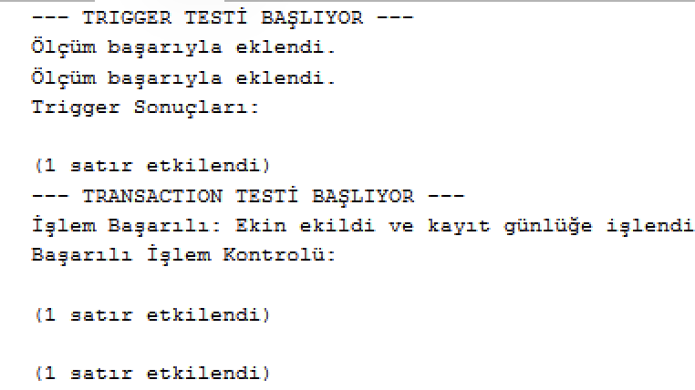

10. TRANSACTION YÖNETİMİ

10.1 Transaction Senaryosu Adı
Ekim İşlemi Atomikliği: Bir çiftçi tarlasına ekin ektiğinde, sistemde iki işlem yapılmalıdır: 1) TARLA_EKINLERI tablosuna ekim kaydı girilmeli, 2) CIFTCI_ISLEMLERI tablosuna günlük logu düşülmelidir. Bu senaryoda BEGIN TRANSACTION kullanılarak bu iki işlemin bir bütün (atomik) olması sağlanır. Herhangi bir adımda hata olursa tüm işlemler ROLLBACK ile geri alınır

10.2 Transaction Kodu

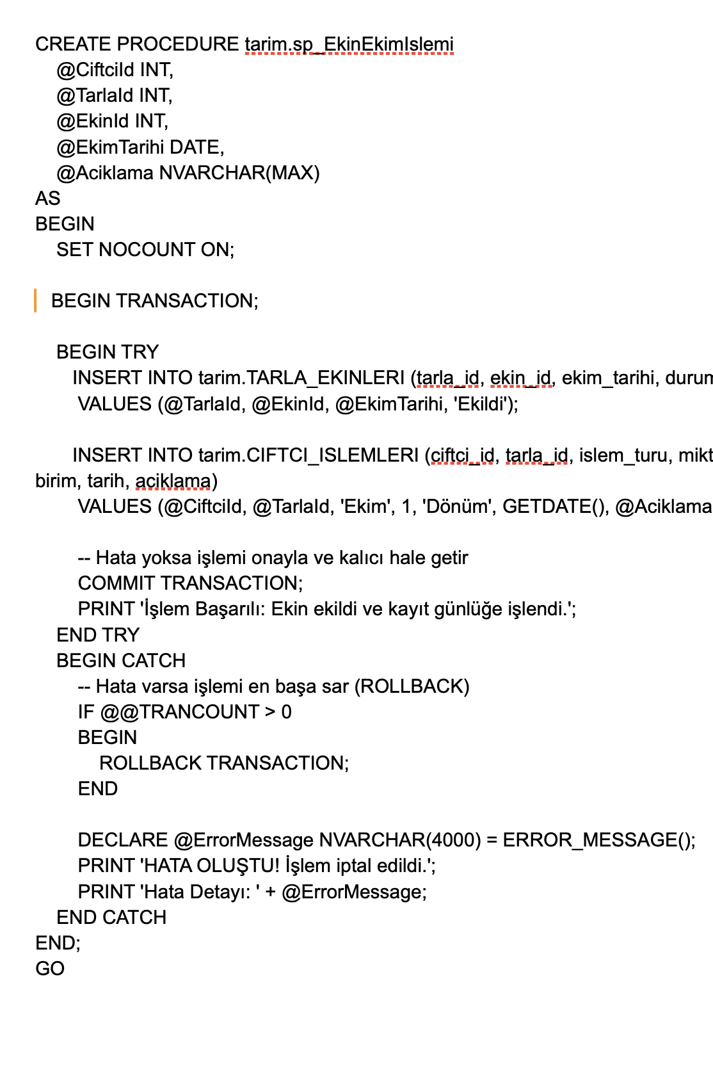

10.3 Başarılı Senaryo Testi
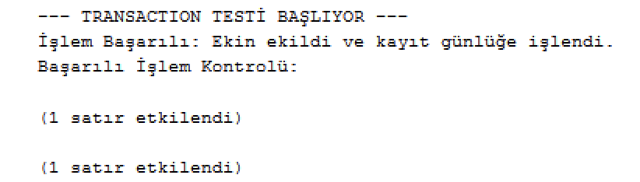

10.4 Hata Senaryosu ve ROLLBACK Testi

11. TAKIM ÇALIŞMASI VE GÖREV DAĞILIMI

11.1 Takım Üyeleri ve Rolleri

Takım Üyesi | Öğrenci No | Temel Rol
Emircan ÖZKAYA | 235260029 | Proje Lideri
Ali Kağan AKDEMİR | 235260035 | [SQL Geliştirici / Test Sorumlusu]
Taha Buğra ÇİÇEK | 235260083 | [Dokümantasyon / Kalite Kontrol]

11.2 Gerçekleştirilen İşler ve Sorumluluk Matrisi
[Aşağıdaki tabloda projede gerçekleştirilen her iş için talimat veren, gerçekleştiren ve kontrol eden kişiler belirtilecektir.]

No | Yapılan İş / Özellik | Talimat Veren | Gerçekleştiren | Kontrol Eden | Durum
1 | Proje gereksinimlerinin belirlenmesi | Emircan ÖZKAYA | Taha Buğra ÇİÇEK | Ali Kağan AKDEMİR | ✓
2 | E-R diyagramının oluşturulması | Taha Buğra ÇİÇEK | Ali Kağan AKDEMİR | Emircan ÖZKAYA | ✓
3 | İlişkisel şemalara dönüştürme | Taha Buğra ÇİÇEK | Emircan ÖZKAYA | Ali Kağan AKDEMİR | ✓
4 | Normalizasyon (3NF/BCNF) | Ali Kağan AKDEMİR | Emircan ÖZKAYA | Taha Buğra ÇİÇEK | ✓
5 | SQL Server'da şema oluşturma | Ali Kağan AKDEMİR | Emircan ÖZKAYA | Taha Buğra ÇİÇEK | ✓
6 | Birincil/Yabancı anahtar tanımları | Taha Buğra ÇİÇEK | Ali Kağan AKDEMİR | Emircan ÖZKAYA | ✓
7 | Nitelik kısıtlamalarının eklenmesi | Emircan ÖZKAYA | Taha Buğra ÇİÇEK | Ali Kağan AKDEMİR | ✓
8 | Örnek verilerin eklenmesi | Emircan ÖZKAYA | Taha Buğra ÇİÇEK | Ali Kağan AKDEMİR | ✓
9 | SQL sorgu script dosyalarının hazırlanması | Ali Kağan AKDEMİR | Emircan ÖZKAYA | Taha Buğra ÇİÇEK | ✓
10 | Saklı yordamın (Stored Procedure) yazılması | Emircan Özkaya | Ali Kağan AKDEMİR | Taha Buğra ÇİÇEK | ✓
11 | Tetikleyicinin (Trigger) yazılması | Emircan Özkaya | Ali Kağan AKDEMİR | Taha Buğra ÇİÇEK | ✓
12 | Transaction yönetimi kodunun yazılması | Emircan Özkaya | Ali Kağan AKDEMİR | Taha Buğra ÇİÇEK | ✓
13 | COMMIT/ROLLBACK test senaryoları | Ali Kağan AKDEMİR | Emircan Özkaya | Taha Buğra ÇİÇEK | ✓
14 | Rapor hazırlama ve dokümantasyon | Ali Kağan AKDEMİR | Taha Buğra ÇİÇEK | Emircan ÖZKAYA | ✓
15 | Son kontrol ve teslim | Emircan ÖZKAYA | Taha Buğra ÇİÇEK | Ali Kağan AKDEMİR | ✓
Not: Talimat Veren: İlgili işin yapılması gerektiğine karar veren ve yönlendiren kişi. Gerçekleştiren: İşi fiilen yapan kişi. Kontrol Eden: İşin doğruluğunu ve kalitesini kontrol eden kişi.

12. SONUÇ VE DEĞERLENDİRME

Kod kısmında çok büyük bir tecrübe edinmedik projenin genel hatları doğrultusunda, ancak veri tabanının sadece verileri bir depolama alanı olmadığını aynı zamanda içerisinde gerekti noktalara ilişkin hata yönetimin olması gerektiğini gördük ve öneminin farkına vardık.
Öte yandan varlıkları, özellikleri ve bu varlıklar arasındaki ilişkileri tasarlarken hatalara düştük, vakit ayırıp üzerinde düşünmemiz gerekti. Tabi bu süreç ilerleyen zamanlarda daha komplike veri tabanı sistemleri hazırlaya bilmemiz adına bir alt yapı niteliğinde oldu bizim için.

EKLER

EK-A: SQL Script Dosyaları
https://drive.google.com/drive/folders/1bXB_bCLMh5DwZwoXZ5c--SsOp1WKcLo9?usp=sharing

EK-B: Ekran Görüntüleri
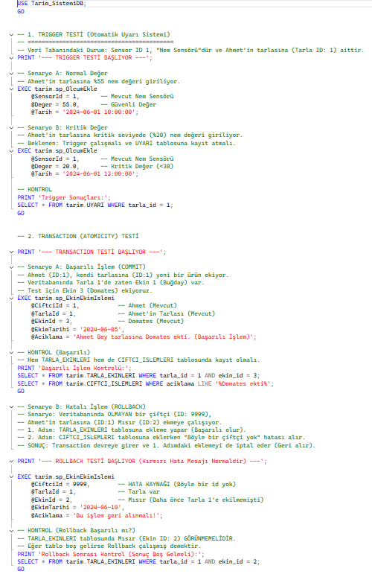
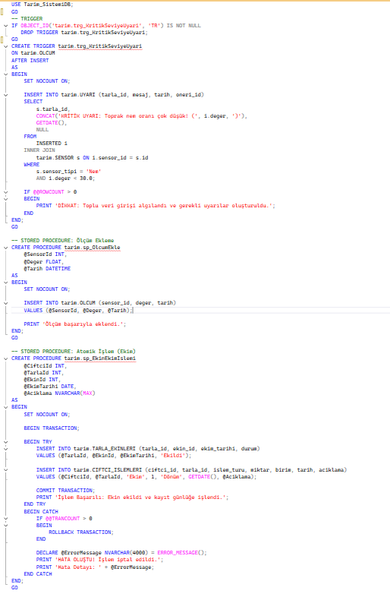

EK-C: Test Sonuçları
